УЧИЛИЩНА СИСТЕМА

Задача: Реализирайте следната училищна система:
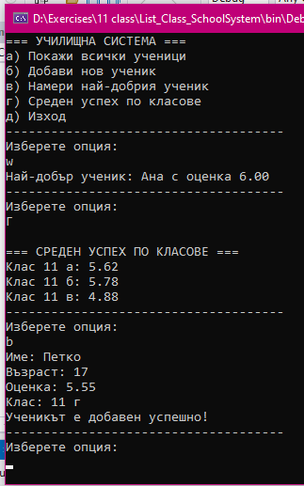

Възможно решение:
- Първо правим класа:
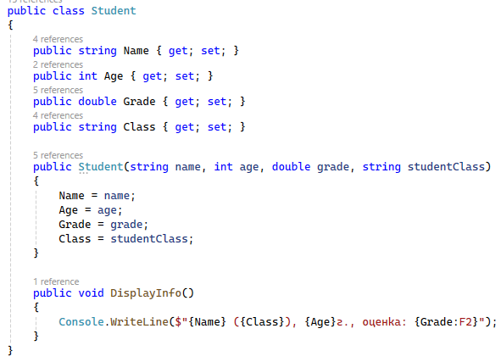
- Менюто, което да се покаже:
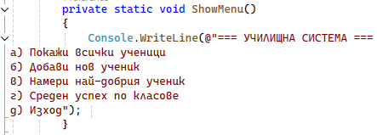

- Създаване на нов списък:
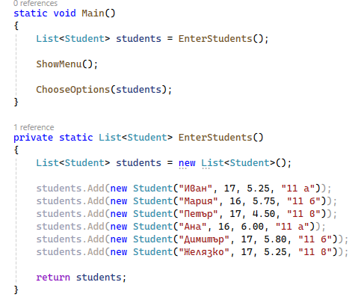

- Менюто за избор:

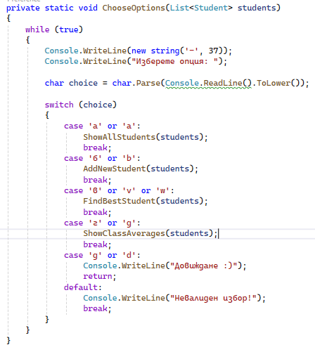

- Отделните методи:

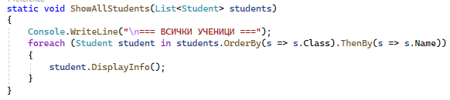

Student student in students.OrderBy(s => s.Class).ThenBy(s => s.Name)

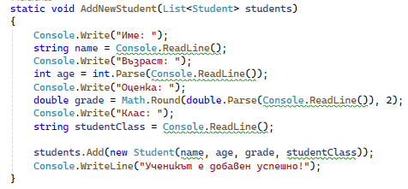
*
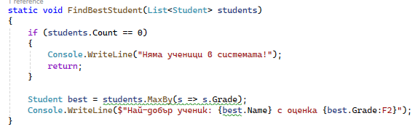
*
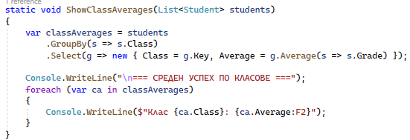
Най-пипкавият момент: да се намери средния успех по класове
var classAverages = students
.GroupBy(s => s.Class)
.Select(g => new { Class = g.Key, Average = g.Average(s => s.Grade) });

Console.WriteLine("\n=== СРЕДЕН УСПЕХ ПО КЛАСОВЕ ===");
foreach (var ca in classAverages)
{
Console.WriteLine($"Клас {ca.Class}: {ca.Average:F2}");
}
Целият код:
namespace List_Class_SchoolSystem
{
using System;
using System.Collections.Generic;
using System.Linq;

class Program
{
static void Main()
{
List<Student> students = EnterStudents();

ShowMenu();

ChooseOptions(students);
}

private static List<Student> EnterStudents()
{
List<Student> students = new List<Student>();

students.Add(new Student("Иван", 17, 5.25, "11 а"));
students.Add(new Student("Мария", 16, 5.75, "11 б"));
students.Add(new Student("Петър", 17, 4.50, "11 в"));
students.Add(new Student("Ана", 16, 6.00, "11 а"));
students.Add(new Student("Димитър", 17, 5.80, "11 б"));
students.Add(new Student("Желязко", 17, 5.25, "11 в"));

return students;
}

private static void ChooseOptions(List<Student> students)
{
while (true)
{
Console.WriteLine(new string('-', 37));
Console.WriteLine("Изберете опция: ");

char choice = char.Parse(Console.ReadLine().ToLower());

switch (choice)
{
case 'а' or 'a':
ShowAllStudents(students);
break;
case 'б' or 'b':
AddNewStudent(students);
break;
case 'в' or 'v' or 'w':
FindBestStudent(students);
break;
case 'г' or 'g':
ShowClassAverages(students);
break;
case 'д' or 'd':
Console.WriteLine("Довиждане :)");
return;
default:
Console.WriteLine("Невалиден избор!");
break;
}
}
}

private static void ShowMenu()
{
Console.WriteLine(@"=== УЧИЛИЩНА СИСТЕМА ===
а) Покажи всички ученици
б) Добави нов ученик
в) Намери най-добрия ученик
г) Среден успех по класове
д) Изход");
}

static void ShowAllStudents(List<Student> students)
{
Console.WriteLine("\n=== ВСИЧКИ УЧЕНИЦИ ===");
foreach (Student student in students.OrderBy(s => s.Class).ThenBy(s => s.Name))
{
student.DisplayInfo();
}
}

static void AddNewStudent(List<Student> students)
{
Console.Write("Име: ");
string name = Console.ReadLine();
Console.Write("Възраст: ");
int age = int.Parse(Console.ReadLine());
Console.Write("Оценка: ");
double grade = Math.Round(double.Parse(Console.ReadLine()), 2);
Console.Write("Клас: ");
string studentClass = Console.ReadLine();

students.Add(new Student(name, age, grade, studentClass));
Console.WriteLine("Ученикът е добавен успешно!");
}

static void FindBestStudent(List<Student> students)
{
if (students.Count == 0)
{
Console.WriteLine("Няма ученици в системата!");
return;
}

Student best = students.MaxBy(s => s.Grade);
Console.WriteLine($"Най-добър ученик: {best.Name} с оценка {best.Grade:F2}");
}

static void ShowClassAverages(List<Student> students)
{
var classAverages = students
.GroupBy(s => s.Class)
.Select(g => new { Class = g.Key, Average = g.Average(s => s.Grade) });

Console.WriteLine("\n=== СРЕДЕН УСПЕХ ПО КЛАСОВЕ ===");
foreach (var ca in classAverages)
{
Console.WriteLine($"Клас {ca.Class}: {ca.Average:F2}");
}
}
}

public class Student
{
public string Name { get; set; }
public int Age { get; set; }
public double Grade { get; set; }
public string Class { get; set; }

public Student(string name, int age, double grade, string studentClass)
{
Name = name;
Age = age;
Grade = grade;
Class = studentClass;
}

public void DisplayInfo()
{
Console.WriteLine($"{Name} ({Class}), {Age}г., оценка: {Grade:F2}");
}
}
}

